

**FS**

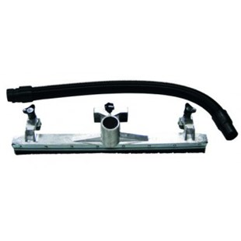

FS is de complete set met slangen en zuigmonden

Beschrijving van Starmix Toebehoren 012070

Starmix toebehoren set  
  
Bijzondere Kenmerken

* Complete set van slang en zuigmond voor uw Starmix stofzuiger
* voor alle GS 2078 en 3078 modellen

Technische gegevens van Starmix Toebehoren 012070

Standaard Meegeleverd:

Systeem Ø 49 mm :

* 1,1 meter slang
* Gummi-/ en borstelinze